

|  |
| --- |
| HIGH TECH COMPASS : 1 RUE  DU CENTRE 93160 NOISY LE GRAND  E-mail: administration@htcompass.fr – Web: [www.htcompass](http://www.htcompass).fr |

|  |
| --- |
| Exercice-02-Bureau |
| Présenté par : Prénom Nom |

**Modèle**

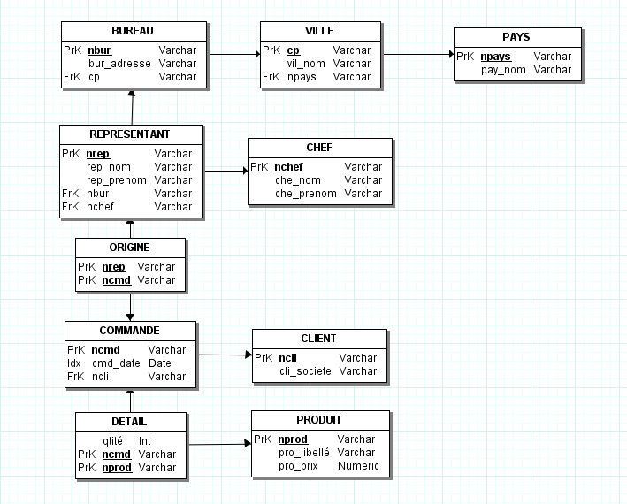

**Exercices**

01. Afficher : n° de commande, société, produit, montant pour chaque commande.

02. Afficher pour chaque représentant : nom, adresse, ville, n° de bureau.

03. Afficher pour les bureaux le montant du chiffre

04. Afficher : [ncde], [montant], suivi du [représentant – ville]

05. Afficher les représentants (nom, localité ‚région) qui ont obtenu des commandes concernant le client : « ACE INTERNATIONAL »

06. Afficher les produits commandés par chaque société (nom de la société, libellé du produit.

07. Afficher les commandes, ci-dessous extrait de l’affichage.

[ncmd],[produit],[montant],[client],[ville]

08. Afficher la liste des représentants des bureaux avec le nom du chef de bureau.

09. Afficher la liste des clients du chef de bureau de New York

10. Afficher le nom des représentants ayant un montant de commande supérieur à 250 000.00

11. Afficher les représentant qui ont commandé des produits à “FIRST CORP”

12. Afficher les produits qui ont été commandés au moins deux fois

13. Afficher les bureaux qui ont pour client « J.P. SINCLAIR »

14. Afficher les commandes passées le même mois que la commande numéro : 113058

15. Afficher les produits qui ont été commandés plusieurs fois

16. Afficher les clients auxquels le représentant LARRY FITCH a fait commander le produit WIDGET INSTALLER

17. Afficher le(s) bureau(x) qui a (ont) au moins trois représentants

18. Afficher les représentants (nom, ville) de la ville de Chicago qui ont au moins deux commandes à leur actif.

19. Afficher les clients (société) non gérés par le responsable Sam Clark et qui ont commandé des produits WIDGET.

20. Afficher les clients qui ont passés aucune commande